**Министр науки и высшего образования Российской̆ Федерации**

**Федеральное государственное автономное образовательное учреждение высшего образования**

**«Национальный исследовательский университет ИТМО»**

Факультет информационных технологий и программирования

Лабораторная работа № 1

Исследование работы ЭВМ при выполнении линейных `программ

**Выполнил студент группы № M3101**

Шукурулаев Леонид Игоревич

**Подпись:**

**Проверил:**

Повышев Владислав Вячеславович

Вариант 1

Цель работы - изучение приемов работы на базовой ЭВМ и исследование порядка выполнения арифметических команд и команд пересылки.

Порядок выполнения работ.

Познакомиться с инструкцией по работе с моделью базовой ЭВМ (см. приложение №1),

занести в память базовой ЭВМ заданный вариант программы и, выполняя ее по командам,

заполнить таблицу трассировки выполненной программы.

Содержание отчета по работе.

1. Текст исходной программы по следующей форме:

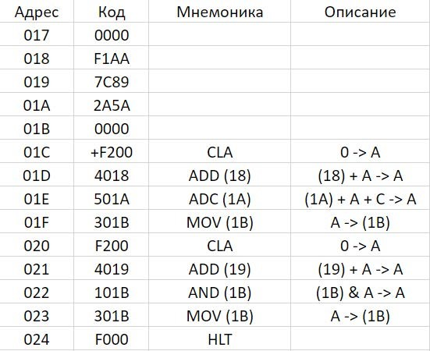

1. Таблица трассировки

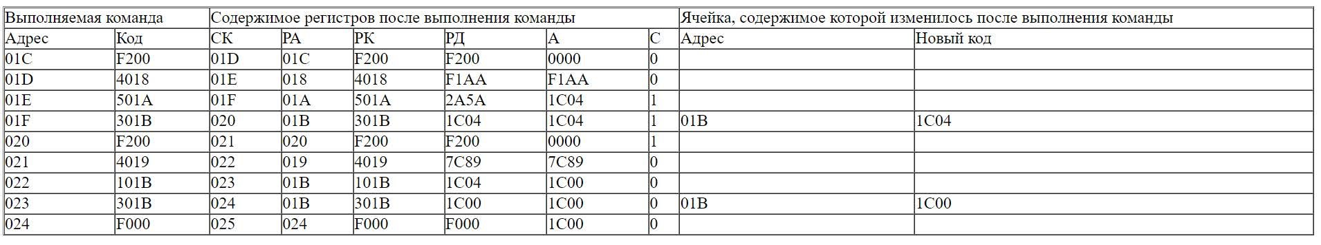

3. Описание программы:

* назначение программы и реализуемые ею функции (формулы);

вычисляет логическое произведение значения ячейки (019) и суммы значения ячеек (018) и (01A), учитывая регистр переноса.

* область представления данных и результатов; 017 - 01B - расположение в памяти ЭВМ программы, исходных данных и результатов - 017 - 024
* адреса первой и последней выполняемой команд программы 01C - 024

4. Вариант программы с меньшим числом команд.

